、第一讲：绪论

1、外部性定义：给消费者或生产者带来损益的行为在市场价格中得不到反映，则称这些损益为外部性。
2、正外部性：社会收益>个人收益
负外部性：社会收益<个人收益
3、工程经济学的定义：运用经济学的原理和方法，研究工程的决策问题
4、工程经济学的核心：理性决策
5、工程经济学关注的关键问题：
A、收益是否超过成本 B、方案是不是所有方案中最好的
6、工程经济学的目标是找出最好的方案
7、工经任务一：财务评价 任务二：国民经济评价
8、工程经济学的基本方法：效益成本分析（BCA分析）
以价格衡量收益与成本

第二讲 成本与折旧一
1、成本：为了获得某件东西而必须放弃的其他所有东西（包括货币化的部分和非货币化的部分）
2、固定成本（FC）：在容量或者负荷允许的情况下，不受工程量/业务量影响的成本（固定成本也可能会变化→超出容量或者负荷的时候）
3、可变成本(VC):随工程量/业务量变化而变化的成本
4、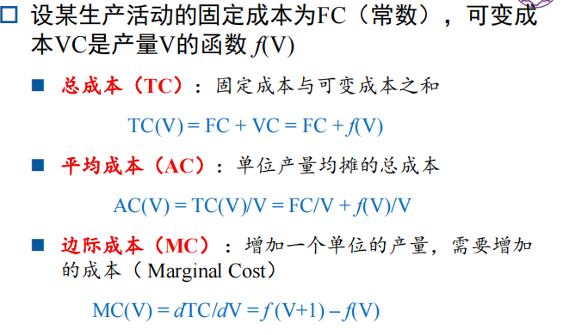（平均成本为单位产量均摊的成本）
5、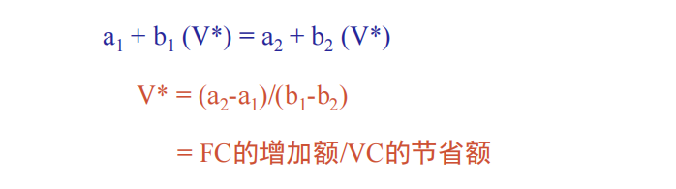
a1,a2为两方案的固定成本，b1.b2为两方案的可变成本
E.g.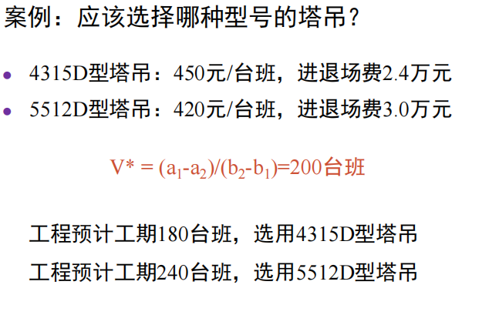

6、盈亏平衡点是使得总收益=总成本时的产量
7、直接成本：能够容易地与工作量或者工程阶段相联系
8、间接成本：难以具体地对应于工程阶段或者工作量，而是与整个项目或者多个项目相联系
E.g.典型的房地产项目中，土地费用，前期工程费用，建筑安装工程费用以及基础设施配套费用为直接成本，管理费用，销售费用，财务费用为间接成本
9、机会成本：为了做这件事，要放弃的最大收益（没有实际发生却不可忽略）
10、沉没成本：已经花费掉，不可能再回复的成本（已经发生但必须忽略）

第三讲 成本与折旧二

1、工程经济学的记录原则是：收付实现制（以收到或者支付现金作为确认收益和成本的依据，反映的是实际现金流的流入与流出情况）
2、现金流量图的要素：大小，方向，时间点
在时间坐标轴上，按现金流发生的时间节点，标出现金活动的情况
3、会计学是对已经发生的经济活动的详细记录，将各项费用与各项生产活动详细对应起来。
4、会计学的记录原则：权责发生制（凡是当期已经实现的收入和费用，或者应当负担的收入和费用，不论款项是否交付，都应该作为当期的收入和费用，凡是不属于当期的收入与费用，即使款项已经交付，也不能记录）
5、折旧：将形成固定资产的资本性支出在使用期间的每年/每月进行分摊，转化成为每年（每月）营业成本的一种会计方法
6、折旧不是真实发生的现金流，但是在会计学意义上视为一种成本（因为它不是一种现金流，不能在NPV的计算中计算它，但是交税的计算中需要考虑它）
7、折旧的计算依据来源于税法的规定
8、直线折旧法：折旧率=1/折旧年限
每年折旧额=（固定资产原值-残值）*折旧率
9、工作量法：单位里程折旧率=（固定资产原值-残值）/规定的总行驶里程
10、双倍余额递减法：
每年的折旧率（不包括最后两年）=（1/折旧年限）*2
每年的折旧额（不包括最后两年）=固定资产净值（它不需要减残值）*折旧率（按照上一年折旧之后的固定资产净值进行计算，不是固定资产原值）
最后两年每年的折旧额=（固定资产净值-残值）/2
11、年数总和法：
折旧率=尚可使用的年数/年数的总和
折旧额=（固定资产净值-残值）*折旧率
12、缩短了折旧的年限有什么好处？
（1）冲销更多的资产成本
（2）推迟缴纳税费
（3）有利于企业积累资金，更好的进一步发展
13、加速折旧法与直线折旧法相比，企业所得税纳税总额有没有什么改变？
可能一致，如果用加速折旧法折旧时，税前利润-折旧额等于负数，那么就不用交税了，有一部分的折旧被浪费掉，所以所得税的总额会发生改变
14、在税费的计算当中，残值的收入不需要考虑进所得税里，它是对于账面余值的回收
15、对于各种方案进行比较的时候，要分为寿命期相同方案比较和寿命期不同方案比较。不能只看NPV

第四讲 资金的时间价值与现金流计算

1、在一个没有通货膨胀的世界里，资金的时间价值永远为正，反应了资本的生产能力
2、资金的时间价值反映了资本的生产能力，（从生产者的角度）资本的运动可以创造新的价值，（从消费者的角度）资金的时间价值是对延迟消费的补偿
3、资金的时间价值的构成是通货膨胀以及资本的真实生产能力（包括无风险投资与风险补偿两部分）
4、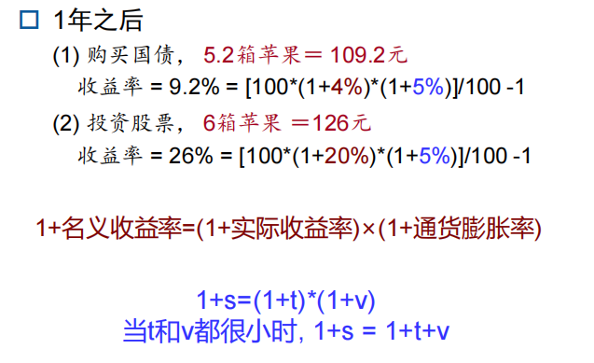（收益率的计算）
5、复利的计算
名义利率：计息周期利率*某名义利率周期内的计息周期数m所得到的利率
实际利率：用计息周期利率来计算某名义利率周期利率，并且要考虑利率再生
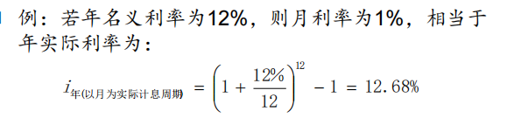

6、现金流量：对象在一定时间内各时点上发生的资金流入或者资金流出
7、折现率=投资者要求的收益率=无风险投资+风险补偿
8、年金（A），现值（PV），终值（FV）,折现率（i,r）
9、F=P(F/P,i,n) F=P(1+i)^n
10、P=F(P/F,i,n) P=F(1+i)^-n
11、

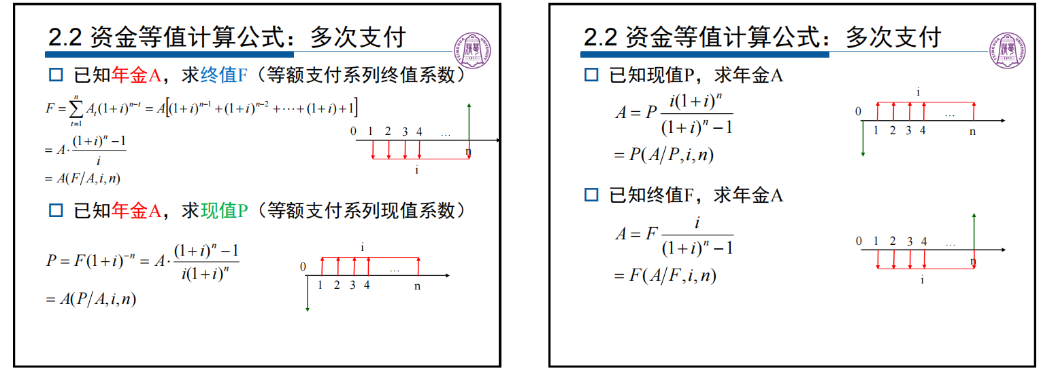

12、影响资金等值的三个因素：
金额的多少/正负
现金流发生的时间
折现率的大小
13、按月等额还款的计算
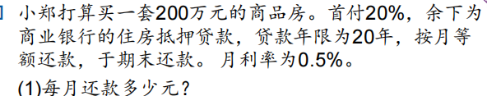
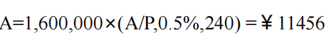
现值均摊成年金的方法

如果是算某一年末的还款当中本金占多少，利息占多少？
可以按照时间顺序正算
或者用后几年的数，利用年金求现值
13、每月还款的偿债结构
利息在全部还款金额中的占比逐渐减小
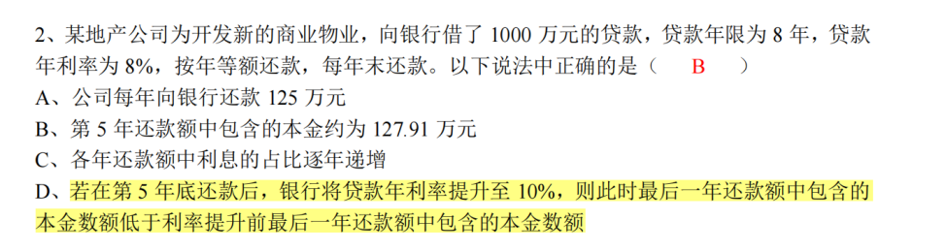
关于这一题的第四问
在利率上涨之后，偿债结构中前部分的本金数额会变少，后部分（具体怎么算前部分，怎么算后部分需要具体算算）的偿债结构中的本金数额会上升，但是本金数额在本期还款中的占比一直不变，全都是（1-利率）

第五讲 经济效果评价方法
1、静态评价：在技术经济数据不完备和不精确，初步评价时使用
动态评价：在数据完备，尤其是最后决策时使用（必须能够确定合适的基准收益率）
2、净年值评价与净现值评价是等价的
3、静态投资回收期：
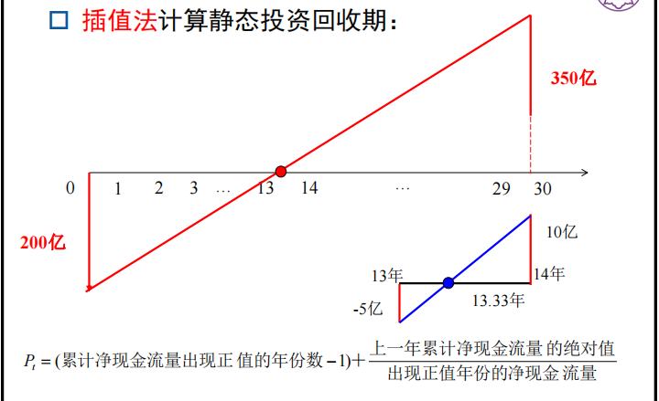
在不考虑资金的时间价值的前提下，以方案的净收益回收项目全部投入资金所需要的时间

4、插值法计算静态投资回收期
动态的投资回收期也是一样的算法
T=(累计净现金流出现时间-1）+上一年累计净现金流绝对值/出现正值年份的净现金流量（该年份的净现金流量）

5、净现值评价方法的优点
考虑了资金的时间价值；以货币额表示项目的盈利水平，经济意义明确；评价标准容易确定，判断直观
不足：
不能直接反应资金的利用效率；必须首先确定一个合适的基准收益率
净现值是评价项目盈利能力的绝对指标
6、IRR（内部收益率的评价方法）
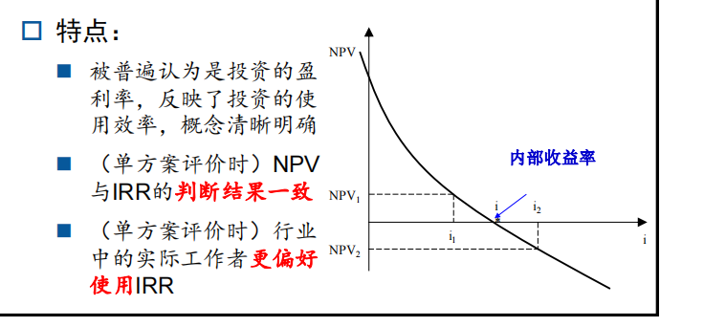
IRR具有内部性，是由项目内在现金流量决定的收益率（算出后与基准收益率比较，比基准收益率大则可以选择）
IRR被普遍认为是投资的盈利率，反映了投资的使用效率
7、内部收益率的计算常使用插值法
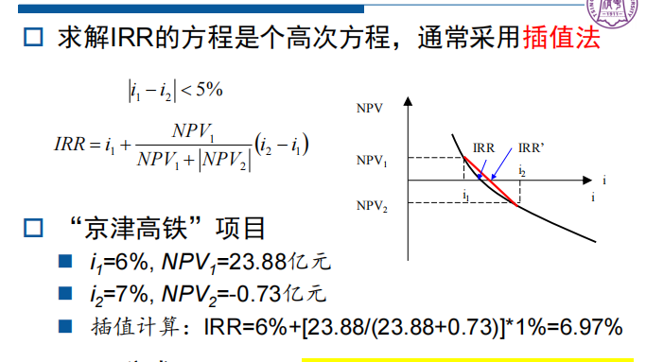
8、基准收益率：
反映了投资者因为选择了这个机会，而放弃的其他投资机会中的最高的收益率
9、选择基准收益率的CAPM法
基本思路：反映了折现率/收益率的本源，基准收益率=无风险投资（国债，银行短期存款）+风险补偿
10、WACC法
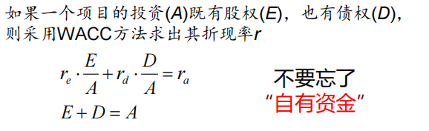
11、净年值法
【自己总结的可能有误】一般用净年值法计算有两个步骤
1.先把资金换算成现值
2.再把换算成现值的资金平摊到每年
净年值法就是通过等值换算将方案计算期内各个不同时点的净现金流量分摊到计算期内各年的等额年值。
12、NPV与IRR的关系;
NPV随着IRR的增大而减小
13、增量内部收益率法是逐步比较各个IRR>ic的方案的增量内部收益率，
算出来的δIRR其实是互斥方案净现值相等时的折现率

第六讲 多方案经济评价方法

1、对于独立型的方案，逐一按单方案经济评价方法进行分析评判
2、互斥方案经济评价
绝对效果检验+相对效果检验
主要方法：增量分析法
3、净年值法
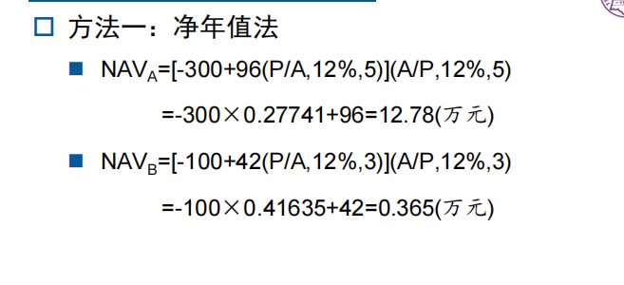
净现值率法
用所得到的的净现值除以用于投资的金额（避免忽略了投资额少但是经济效益好的方案）
4、股票价格估计
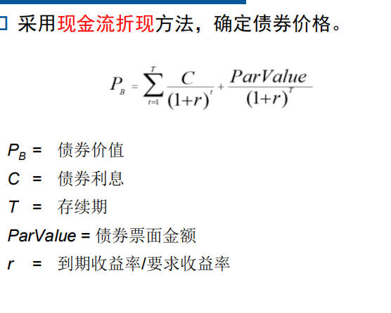
其实就是一个折现（注意r是到期收益率）

第七讲 风险与不确定性分析

1、风险是可以测定的，不确定度是没有办法测定的
2、盈亏平衡点
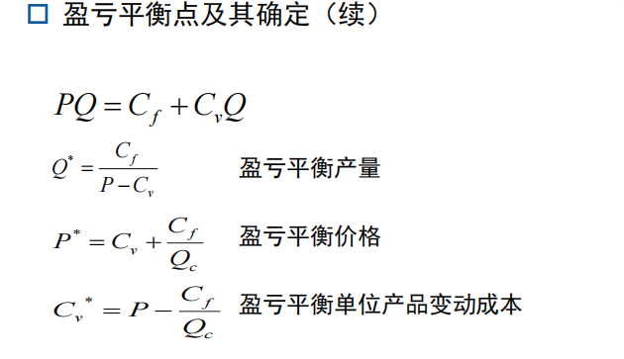
3、风险与不确定度的分析方法有哪些
盈亏平衡分析、敏感性分析、概率分析

4、敏感性分析：通过测定一个或多个不确定因素的变化所导致的决策评价指标的变化幅度，了解各种因素的变化对实现预期目标的影响程度，从而对外部条件发生不利条件时投资方案的承受能力作出判断

5、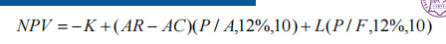（一个例题的计算公式）

